Sistema Organizador Estudiantil

Especificación de Caso de Uso:

CU001-Login

Versión 1.0

**Lima, diciembre del 2020**

**Control de Versiones**

|  |  |  |  |
| --- | --- | --- | --- |
| **Fecha** | **Versión** | **Descripción** | **Autor** |
| 8/12/2020 | 1.0 | Creación del documento. | Noriega Vera Brandom Marcelo |
|  |  |  |  |
|  |  |  |  |
|  |  |  |  |
|  |  |  |  |
|  |  |  |  |

ÍNDICE

Sistema Organizador Estudiantil 1

Especificación de Caso de Uso: 1

CU003-Crear Curso 1

1. Descripción General 4

1.1 Diagrama de Casos de Usos. 4

1.2 Descripción 4

1.3 Actores 4

1.4 Precondiciones 4

1.5 Postcondiciones 4

1.6 Flujo Básico 5

1.7 Flujo Alternativo 5

1.8 Excepciones 5

1.9 Prototipos visuales 6

1.10 Requerimientos no funcionales 6

# Descripción General

## Diagrama de Casos de Usos.

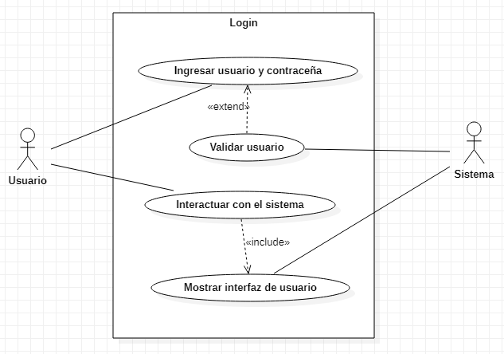

**Figura 1. Diagrama del Caso de uso: CU001- Login**

## Descripción

Esta funcionalidad permitirá al usuario ingresar al sistema.

## Actores

* Usuario: Persona registrada en el sistema.
* Sistema: Sistema Organizador Estudiantil (SOE)

## Precondiciones

El usuario debe registrarse en el sistema.

## Postcondiciones

 El usuario puede interactuar con el sistema.

## Flujo Básico

1. El usuario ingresa a la página principal del sistema.
2. El usuario ingresa su nombre de usuario y contraseña [FA1].
3. El sistema validad el nombre de usuario, la contraseña [EX1].
4. El sistema muestra la interfaz al usuario.
5. El usuario interactúa con el sistema y el caso de uso termina.

## Flujo Alternativo

**[FA1]** El usuario no está registrado, así que procede a crearse una cuenta.

## Excepciones

**[EX1]: Validación del nombre de usuario y contraseña.**

* El Sistema valida que el nombre de usuario y la contraseña.
* Si el nombre de usuario o la contraseña son incorrectos el sistema mostrara un mensaje de error y mostrara la ventana para que el usuario vuelva intentar logearse.
* El caso de uso retorna al paso 4 del flujo básico.

## Prototipos visuales

## Requerimientos no funcionales

|  |  |
| --- | --- |
| 1. RNF | **Descripción** |
| RNF01 | El sistema debe soportar una gran concurrencia de usuarios. Debe soportar hasta 1 mil usuarios conectados al mismo tiempo. |
| RNF02 | El sistema posee la capacidad de resguardar la información de los usuarios, encriptando su información. |
| RNF03 | El sistema debe estar disponible las 24 horas del día de los 7 días de la semana, los 365 días del año. |